附件1
已成立业主委员会小区公共收益使用流程图
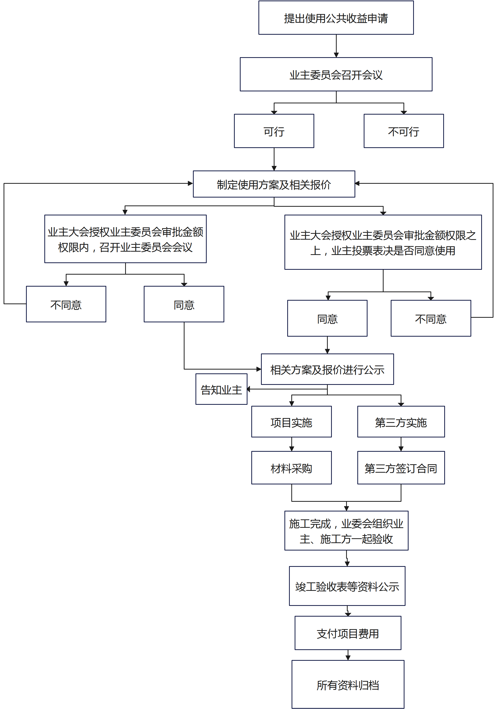
填写竣工验收表

不少于5个工作日
需附验收表
建立公共收益使用专项档案

不少于5个工作日
由业主或物业企业

报备属地街道（乡镇）

采购计划流程

重新制定方案报价
报备属地街道（乡镇）

重新制定方案报价
报备属地街道（乡镇）

